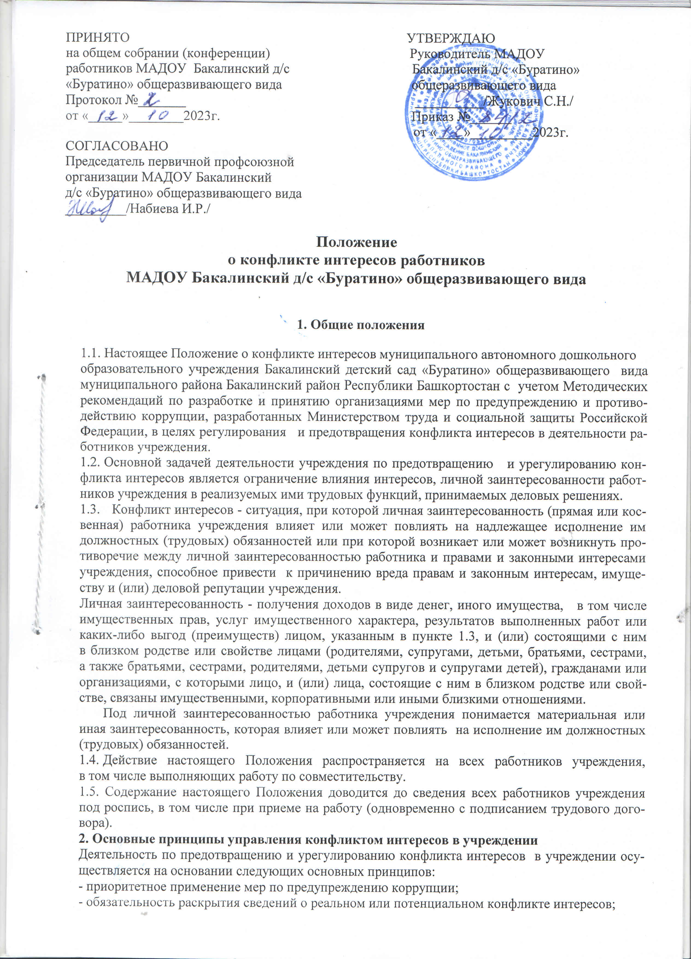

- индивидуальное рассмотрение и оценка репутационных рисков для учреждения при выявлении каждого конфликта интересов и его урегулирование;
- конфиденциальность процесса раскрытия сведений о конфликте интересов и процесса его урегулирования;
- соблюдение баланса интересов учреждения и работника учреждения при урегулировании конфликта интересов;
- защита работника учреждения от преследования в связи с сообщением о конфликте интересов, который был своевременно раскрыт работником учреждения и урегулирован (предотвращен) учреждением.

3. Обязанности работника учреждения в связи с раскрытием и урегулированием

конфликта интересов
  - Работник учреждения при выполнении своих должностных обязанностей обязан:
- соблюдать интересы учреждения, прежде всего в отношении целей его деятельности;
- при принятии решений по деловым вопросам и выполнении своих трудовых обязанностей руководствоваться интересами учреждения без учета своих личных интересов, интересов своих родственников и друзей;
- избегать, по возможности, ситуаций и обстоятельств, которые могут привести к конфликту интересов;
- раскрывать возникший (реальный) или потенциальный конфликт интересов;
- содействовать урегулированию возникшего конфликта интересов.
3.2. Работник учреждения при выполнении своих должностных обязанностей не должен использовать возможности учреждения или допускать их использование в иных целях, помимо предусмотренных учредительными документами учреждения.

4. Порядок раскрытия конфликта интересов работником учреждения
4.1. Ответственным за прием и рассмотрение сведений о возникающих (имеющихся) конфликтах интересов является старший воспитатель, председатель ППО МАДОУ Бакалинский д/с «Буратино» общеразвивающего вида Набиева Илюса Разитовна, ответственный в учреждении за противодействие коррупции.
В организации возможно установление различных видов раскрытия конфликта интересов, в том числе:
- раскрытие сведений о конфликте интересов при приеме на работу;
- раскрытие сведений о конфликте интересов при назначении на новую должность;
- разовое раскрытие сведений по мере возникновения ситуаций конфликта интересов;
- раскрытие сведений о конфликте интересов в ходе проведения ежегодных аттестаций на соблюдение этических норм ведения бизнеса, принятых в организации (заполнение декларации о конфликте интересов).
  - Раскрытие конфликта интересов осуществляется в письменной форме путем направления на имя руководителя учреждения сообщения о наличии личной заинтересованности при исполнении обязанностей, которая приводит или может привести к конфликту интересов
в соответствии с Приложением № 1 к настоящему Положению.
  - Указанное в пункте 4.2 настоящего Положения сообщение работника учреждения передается должностному лицу учреждения, ответственному за противодействие коррупции, и подлежит регистрации в течение двух рабочих дней со дня его поступления в журнале регистрации сообщений. (Приложение № 2)
Допустимо первоначальное раскрытие информации о конфликте интересов в устной форме с последующей фиксацией в письменном виде.

5. Механизм предотвращения и урегулирования конфликта интересов в учреждении
5.1. Работники учреждения обязаны принимать меры по предотвращению ситуации конфликта интересов, руководствуясь требованиями законодательства и Перечнем типовых ситуаций конфликта интересов, и порядком их разрешения в учреждении.
5.2.Поступившая информация должна быть тщательно проверена уполномоченным на это должностным лицом с целью оценки серьезности возникающих для организации рисков и выбора наиболее подходящей формы урегулирования конфликта интересов. Следует иметь в виду, что в итоге этой работы организация может прийти к выводу, что ситуация, сведения о которой были представлены работником, не является конфликтом интересов и, как следствие, не нуждается в специальных способах урегулирования. Организация также может прийти к выводу, что конфликт интересов имеет место, и использовать различные способы его разрешения, например:
-ограничение доступа работника учреждения к конкретной информации, которая может затрагивать его личные интересы;
-добровольный отказ работника учреждения или его отстранение (постоянное или временное) от участия в обсуждении и процессе принятия решений по вопросам, которые находятся или могут оказаться под влиянием конфликта интересов;
-пересмотр и изменение функциональных обязанностей работника учреждения;
-перевод работника учреждения на должность, предусматривающую выполнение функциональных обязанностей, исключающих конфликт интересов, в соответствии с Трудовым кодексом Российской Федерации (далее - ТК РФ);
-отказ работника учреждения от своего личного интереса, порождающего конфликт с интересами учреждения;
-увольнение работника учреждения по основаниям, установленным ТК РФ;
-иные способы.
5.3. При принятии решения о выборе конкретного способа урегулирования конфликта инте ресов учитывается степень личного интереса работника учреждения, вероятность того, что его личный интерес будет реализован в ущерб интересам учреждения.

6. Ответственность работников учреждения за несоблюдение настоящего Положения
6.1.Согласно части 1 статьи 13 Федерального закона «О противодействии коррупции» граждане Российской Федерации, иностранные граждане и лица без гражданства за совершение коррупционных правонарушений несут уголовную, административную, гражданско-правовую и дисциплинарную ответственность в соответствии с законодательством Российской Федерации.
6.2.В соответствии со статьей 192 ТК РФ к работнику учреждения могут быть применены следующие дисциплинарные взыскания:
- замечание;
- выговор;
- увольнение, в том числе:
а) в случае однократного грубого нарушения работником трудовых обязанностей, выразившегося в разглашении охраняемой законом тайны (государственной, коммерческой и иной), ставшей известной работнику в связи с исполнением им трудовых обязанностей, в том числе разглашении персональных данных другого работника (подпункт «в» пункта 6 части 1 статьи 81 ТК РФ);
б) в случае совершения виновных действий работником, непосредственно обслуживающим денежные или товарные ценности, если эти действия дают основание для утраты доверия к нему со стороны работодателя (пункт 7 части первой статьи 81 ТК РФ);
в) по основанию, предусмотренному пунктом 7.1 части первой статьи 81 ТК РФ в случаях, когда виновные действия, дающие основания для утраты доверия, совершены работником по месту работы и в связи с исполнением им трудовых обязанностей.
6.3. Заинтересованное лицо несет перед учреждением ответственность в размере убытков, причиненных им этому учреждению. Если убытки причинены учреждению несколькими заинтересованными лицами, их ответственность перед учреждением является солидарной.

Приложение № 1
к Положению о конфликте интересов
МАДОУ Бакалинский д/с «Буратино»
общеразвивающего вида
Руководителю МАДОУ
Бакалинский д/с «Буратино»
общеразвивающего вида
Жукович С.Н.
от __________________________
(фамилия, имя, отчество (последнее - при наличии)

Сообщение
о наличии личной заинтересованности при исполнении обязанностей, которая приводит или может привести к конфликту интересов

Сообщаю о возникновении у меня личной заинтересованности при исполнении
обязанностей, которая приводит или может привести к конфликту интересов
(нужное подчеркнуть).

Обстоятельства, являющиеся основанием возникновения личной заинтересованности:

Обязанности в соответствии с трудовым договором, на исполнение которых влияет или может повлиять личная заинтересованность:

Предлагаемые меры по предотвращению или урегулированию конфликта интересов: ________________________

Лицо, направившее сообщение « » 20 г._______________________________
(подпись) (расшифровка подписи)

Лицо, принявшее сообщение ________________________ « » 20 г.
(подпись) (расшифровка подписи)

Регистрационный номер в журнале регистрации сообщений о наличии личной
заинтересованности

Приложение № 2
к Положению о конфликте интересов
МАДОУ Бакалинский д/с «Буратино»
общеразвивающего вида
Журнал
регистрации сообщений о наличии личной заинтересованности

№ п/п | Дата регистрации сообщения | Ф.И.О., должность лица, представившего сообщение | Содержание заинтересованности лица | Сделка (иное действие), в совершении которой (которого)  имеется заинтересованность лица | Ф.И.О., должность  лица, принявшего сообщение | Подпись лица, принявшего сообщение | Отметка о передаче материалов по сделке для одобрения представителю  нанимателя (работодателю) | Результат рассмотрения
1.
2.
3.

Приложение № 3
к Положению о конфликте интересов
МАДОУ Бакалинский д/с «Буратино»
общеразвивающего вида
Примерный перечень типовых ситуаций конфликта интересов
- Работники ДОУ в ходе выполнения своих трудовых обязанностей участвует в принятии решений, которые могут принести материальную или нематериальную выгоду им или лицам, являющимся их родственниками, друзьями или иным лицам, с которыми
связана их личная заинтересованность.
- Воспитатель - воспитатель.
Причины: личная антипатия, несовпадении точек зрения по профессиональным вопросам, ревность к отношениям с родителями, детьми, ощущение собственной нереализованности.
- Старший воспитатель - воспитатель.
Причины: недостаточная заинтересованность педагога в реализации образовательных программ и в их результатах, игнорирование воспитателем предложений старшего воспитателя и требований исполнения поручений, связанных с его непосредственной трудовой функцией. Отсутствие конструктивной модели взаимодействия старший воспитатель - воспитатель.
- Заведующий - старший воспитатель. Разногласия по поводу внедрения различных программ, игнорирование педагогических принципов и взглядов друг друга.
- Администрация - воспитатель.
Завышенные требования администрации.
Несоответствие деятельности воспитателя ожиданиям администрации, неудовлетворен ность стилем руководства.
- Воспитатель-родитель. Разногласия по поводу психологических особенностей ребенка,
неадекватного поведения ребенка в группе.
Завышенные требования к ребенку, неадекватная оценка способностей ребенка, недоста точное внимание к ребенку.
Получение педагогическим работником подарков и иных услуг от родителей (законных представителей) воспитанников.
Сбор финансовых средств на нужды воспитанников по доверенности родителей (законных представителей ) воспитанников.
- Родитель - Администрация.
Недостаточная осведомленность родителя о деятельности ДОУ, специалиста их деятельности.
Недостаточная информированность администрации о семье и проблемах с воспитателем и
другими работниками ДОУ.

Перечень
типовых ситуаций конфликта интересов и порядок их разрешения в учреждении
1. Работник организации А в ходе выполнения своих трудовых обязанностей участвует в принятии решений, которые могут принести материальную или нематериальную выгоду лицам, являющимся его родственниками, друзьями или иным лицам, с которыми связана его личная заинтересованность.
Пример: работник банка, принимающий решения о выдаче банковского кредита, принимает такое решение в отношении своего друга или родственника.
Возможные способы урегулирования: отстранение работника от принятия того решения, которое является предметом конфликта интересов.
2. Работник организации А участвует в принятии кадровых решений в отношении лиц, являющихся его родственниками, друзьями или иными лицами, с которым связана его личная заинтересованность.
Пример: руководитель принимает решение об увеличении заработной платы (выплаты премии) в отношении своего подчиненного, который одновременно связан с ним родственными отношениями.
Возможные способы урегулирования: отстранение работника от принятия решения, которое является предметом конфликта интересов; перевод работника (его подчиненного) на иную должность или изменение круга его должностных обязанностей.
3. Работник организации А или иное лицо, с которым связана личная заинтересованность работника, выполняет или намерен выполнять оплачиваемую работу в организации Б, имеющей деловые отношения с организацией А, намеревающейся установить такие отношения или являющейся ее конкурентом.
Пример: работник организации, ответственный за закупку материальных средств производства, осуществляет выбор из ограниченного числа поставщиков. Руководителем отдела продаж одного из потенциальных поставщиков является родственник работника организации.
Пример: работнику организации, обладающему конфиденциальной информацией о деятельности организации, поступает предложение о работе от организации, являющейся конкурентом его непосредственного работодателя.
Возможные способы урегулирования: отстранение работника от принятия решения, которое является предметом конфликта интересов; рекомендация работнику отказаться от выполнения иной оплачиваемой работы.
4. Работник организации А или иное лицо, с которым связана личная заинтересованность работника, выполняет или намерен выполнять оплачиваемую работу в организации Б, являющейся материнской, дочерней или иным образом аффилированной с организацией А.
Пример: работник организации А выполняет по совместительству иную работу в организации Б, являющейся дочерним предприятием организации А. При этом трудовые обязанности работника в организации А связаны с осуществлением контрольных полномочий в отношении организации Б.
Возможные способы урегулирования: изменение должностных обязанностей работника; отстранение работника от осуществления рабочих обязанностей в отношении материнской, дочерней или иным образом аффилированной организации; рекомендация работнику отказаться от выполнения иной оплачиваемой работы.
5. Работник организации А принимает решение о закупке организацией А товаров, являющихся результатами интеллектуальной деятельности, на которую он или иное лицо, с которым связана личная заинтересованность работника, обладает исключительными правами.
Пример: работник организации, оказывающей транспортные услуги населению в сфере общественного транспорта, принимает решение о закупке автоматических средств контроля пассажиров, основанных на технологических разработках, патенты на которые принадлежат работнику.
Возможные способы урегулирования: отстранение работника от принятия решения, которое является предметом конфликта интересов.
6. Работник организации А или иное лицо, с которым связана личная заинтересованность работника, владеет ценными бумагами организации Б, которая имеет деловые отношения с организацией А, намеревается установить такие отношения или является ее конкурентом.
Пример: работник организации А принимает решение об инвестировании средств организации А. Потенциальным объектом инвестиций является организация Б, ценные бумаги которой принадлежат работнику.
Возможные способы урегулирования: отстранение работника от принятия решения, которое является предметом конфликта интересов; изменение трудовых обязанностей работника; рекомендация работнику продать имеющиеся ценные бумаги или передать их в доверительное управление.
7. Работник организации А или иное лицо, с которым связана личная заинтересованность работника, имеет финансовые или имущественные обязательства перед организацией Б, которая имеет деловые отношения с организацией А, намеревается установить такие отношения или является ее конкурентом.
Пример: работник организации А имеет кредитные обязательства перед организацией Б, при этом в трудовые обязанности работника А входит принятие решений о привлечении заемных средств.
Возможные способы урегулирования: отстранение работника от принятия решения, которое является предметом конфликта интересов; изменение трудовых обязанностей работника; помощь работнику в выполнении финансовых или имущественных обязательств, например, путем предоставления ссуды организацией-работодателем.
8. Работник организации А принимает решения об установлении (сохранении) деловых отношений организации А с организацией Б, которая имеет перед работником или иным лицом, с которым связана личная заинтересованность работника, финансовые или имущественные обязательства.
Пример: организация Б имеет перед работником организации А долговое обязательство за использование товаров, являющихся результатами интеллектуальной деятельности, на которую работник или иное лицо, с которым связана личная заинтересованность работника, обладает исключительными правами. При этом в полномочия работника организации А входит принятие решений о сохранении или прекращении деловых отношений организации А с организацией Б, в которых организация Б очень заинтересована.
Возможные способы урегулирования: отстранение работника от принятия решения, которое является предметом конфликта интересов; изменение трудовых обязанностей работника.
9. Работник организации А или иное лицо, с которым связана личная заинтересованность работника, получает материальные блага или услуги от организации Б, которая имеет деловые отношения с организацией А, намеревается установить такие отношения или является ее конкурентом.
Пример: работник организации А, в чьи трудовые обязанности входит контроль за качеством товаров и услуг, предоставляемых организации А контрагентами, получает значительную скидку на товары организации Б, которая является поставщиком компании А.
Возможные способы урегулирования: рекомендация работнику отказаться от предоставляемых благ или услуг; отстранение работника от принятия решения, которое является предметом конфликта интересов; изменение трудовых обязанностей работника.
10. Работник организации А или иное лицо, с которым связана личная заинтересованность работника, получает дорогостоящие подарки от своего подчиненного или иного работника организации А, в отношении которого работник выполняет контрольные функции.
Пример: работник организации получает в связи с днем рождения дорогостоящий подарок от своего подчиненного, при этом в полномочия работника входит принятие решений о повышении заработной платы подчиненным сотрудникам и назначении на более высокие должности в организации.
Возможные способы урегулирования: рекомендация работнику вернуть дорогостоящий подарок дарителю; установление правил корпоративного поведения, рекомендующих воздерживаться от дарения/принятия дорогостоящих подарков; перевод работника (его подчиненного) на иную должность или изменение круга его должностных обязанностей.
11. Работник организации А уполномочен принимать решения об установлении, сохранении или прекращении деловых отношений организации А с организацией Б, от которой ему поступает предложение трудоустройства.
Пример: организация Б заинтересована в заключении долгосрочного договора аренды производственных и торговых площадей с организацией А. Организация Б делает предложение трудоустройства работнику организации А, уполномоченному принять решение о заключении договора аренды, или иному лицу, с которым связана личная заинтересованность работника организации А.
Возможные способы урегулирования: отстранение работника от принятия решения, которое является предметом конфликта интересов.
12. Работник организации А использует информацию, ставшую ему известной в ходе выполнения трудовых обязанностей, для получения выгоды или конкурентных преимуществ при совершении коммерческих сделок для себя или иного лица, с которым связана личная заинтересованность работника.
Пример: работник организации А, занимающейся разведкой и добычей полезных ископаемых, сообщает о заинтересованности организации А в приобретении земельных участков владельцу этих участков, который является его другом.
Возможные способы урегулирования: установление правил корпоративного поведения, запрещающих работникам разглашение или использование в личных целях информации, ставшей им известной в связи с выполнением трудовых обязанностей.

